**Digitaal antwoorden invoeren**

Sinds een aantal jaar is er de mogelijkheid de antwoorden van de deelnemers digitaal in te sturen. Wij zouden het heel erg waarderen, als u hier gebruik van gaat maken.   
Het scheelt u portokosten en u weet dan zeker dat het bij ons aankomt.   
Voordeel voor u is dat u de uitslag van uw school heel snel weet (binnen ongeveer 8 dagen). Nog een voordeel is dat de namen (en andere gegevens) van de deelnemers goed ingevuld worden.   
**Voor scholen met minder dan 25 deelnemers is het digitaal invoeren (of via Excel) verplicht. U kunt de antwoordformulieren niet retourneren naar ons!**

U kunt het werk eventueel verdelen over meerdere leerkrachten/docenten.

Want nu is er de mogelijkheid om dat met meerdere leerkrachten/docenten tegelijk te doen. Hoe werkt dat?  
  
U logt in op onze website en links ziet u dan een knop met **Leerkracht/Docent toevoegen**.

|  |
| --- |
|  |

Als u hierop klikt, dan kunt u in het hoofdscherm de e-mailadressen van uw collega(‘s) invoeren en daarna op **>> Opslaan** drukken.

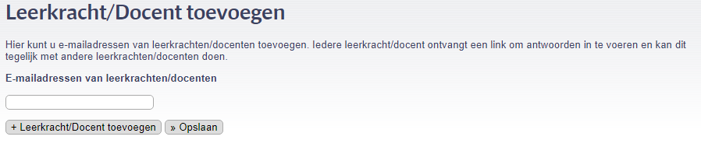

Uw collega(‘s) heeft/hebben nu een mailtje ontvangen met een link daarin.   
Als zij daarop klikken, dan komen zij in het scherm waar de antwoorden ingevoerd kunnen worden. Iedere keer als zij antwoorden willen invoeren, klikken zij op die link in de mail.   
Handig is dan wel dat ook zij op de hoogte zijn hoe het digital invoeren in zijn werk gaat.

Op de achterkant vindt u de handleiding voor het digitaal invoeren van de antwoorden.

Om de antwoorden digitaal in te sturen logt u in via onze website. Vervolgens kiest u voor het tabblad **Antwoorden insturen**. Daarna drukt u links op **Antwoorden insturen**.

U krijgt het volgende scherm te zien:

|  |
| --- |
|  |

Barcodenummers hoeft u **niet** in te vullen.

U kunt nu direct beginnen met invullen: naam, datum, Klas, Versie, Deelname en Klascode en daarna de antwoorden.  **Belangrijk:** gebruik geen : (dubbele punt) of ; (puntkomma) in de naam!!

Als u de **Klas** heeft gekozen, verschijnt automatisch de bijbehorende **Versie**, u kunt dit eventueel aanpassen (in het geval dat een deelnemer een andere versie heeft gemaakt).   
Bij **Klascode** (achteraan) vult u de klascode in.   
De antwoorden dient u **achter elkaar** in te voeren (gebruik spatie of streepje voor niets ingevuld en **?** voor ‘**weet niet**’).   
De rest wijst zich vanzelf. Dus bijv. ABCDEDCE?AD-ECA…

Het programma is zo gemaakt dat u niet meer (of minder antwoorden kunt invoeren dan hoort bij de versie). Als u klaar bent en u drukt daarna op de toets TAB-toets (), dan komt de 2e regel tevoorschijn met het volgende volgnummer. U kunt hiervoor ook op de knop  klikken. De antwoorden worden automatisch opgeslagen.   
Als u (tijdelijk) wilt stoppen met invoeren, klikt u op de knop .

U ziet het volgende scherm:

|  |
| --- |
|  |

Nu kunt u stoppen en een volgende keer verder gaan of u kunt antwoorden/gegevens van een deelnemer bewerken (of eventueel verwijderen).

Indien er meer deelnemers zijn dan opgegeven, hergebruik dan een volgnummer binnen de range!!

**Belangrijk:**

Als u helemaal klaar bent en u heeft alles goed gecontroleerd vergeet dan niet op  te klikken (onderaan).   
Hierna kunt u ze niet meer bewerken!

U dient dit natuurlijk ook weer **uiterlijk 31 maart** te doen (na 31 maart zal het digitaal invoeren gesloten worden).   
Indien u minstens 25 deelnemers heeft en de antwoorden digitaal instuurt, dan hoeft u de papieren formulieren niet meer naar ons op te sturen per post (wel graag bewaren tot de uitslag is vastgesteld).

Vragen over het digitaal invoeren kunt u natuurlijk altijd mailen naar [info@w4kangoeroe.nl](mailto:info@w4kangoeroe.nl)